Отчет по лабораторной работе №1

Дубровина М.И. Б19-511

25 февраля 2022 г.

Исходная динамическая система:

$$\ddot{x}+x+2ϵ\left(\frac{{\dot{x}}^{3}}{3}-\dot{x}\right)=0$$

Система, приведенная в канонический вид:

$$\left\{\begin{aligned}\dot{x}=y \\ \dot{y}= -x-2ϵ(\frac{y^{3}}{3}-y) \end{aligned}\right.$$

Находим точки покоя, приравнивая правые части уравнения к нулю:

$$\left\{\begin{aligned}y=0 \\ -x-2ϵ\left(\frac{y^{3}}{3}-y\right)=0 \end{aligned}\right.$$

Единственная точка покоя – точка a = (0;0)

Матрица Якоби системы в точке покоя:

$$J=\left(\begin{matrix}0 & 1 \\ -1 & 2ϵ\end{matrix}\right)$$

Собственные значения матрицы Якоби:

$$λ_{1,2}= ϵ± \sqrt{ϵ^{2}-1}$$

Рассмотрим случай $ϵ=0:$

$λ_{1,2}= ±i$*,* т. к. Re $λ_{1,2}$ = 0, то тип фазового портрета – центр (Рис. 1, 2)

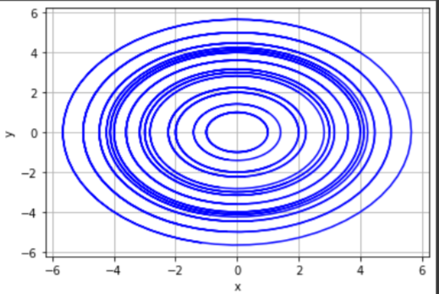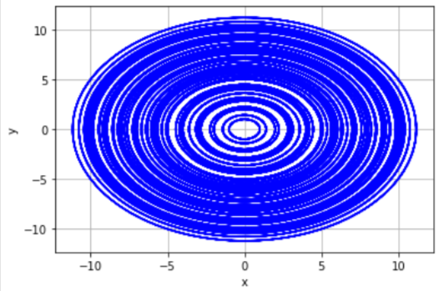

Рисунок 1 Рисунок 2

Случай $0<ϵ<1$:

$λ_{1,2}-комплексное число$*,* где Re $λ_{1,2}$ > 0. Тип фазового портрета – устойчивый фокус (Рис. 3)

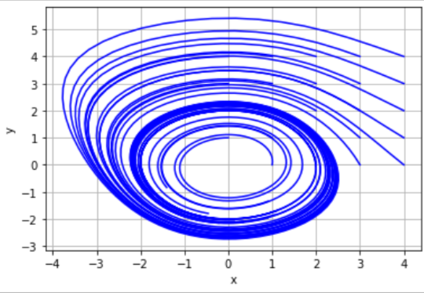

*Рисунок 3*

Случай $-1< ϵ<0$:

$λ_{1,2}-комплексное число$*,* где Re $λ_{1,2}$ < 0. Тип фазового портрета – неустойчивый фокус (Рис. 4)

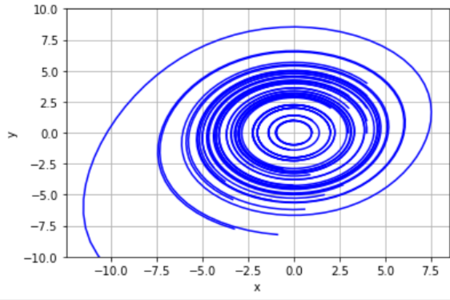

*Рисунок 4*